丽江中国西部研究发展促进会
工 作 简 报
第八期
丽江西促会办公室编 2025年9月6日

丽江西促会赴德鼎农业助力生态农业与乡村融合发展考察调研工作简报
为深挖生态农业产业潜力，推动农业与旅游融合及乡村振兴衔接，9月4日，丽江中国西部研究发展促进会会长杨建福一行，赴德鼎农业开展实地调研。
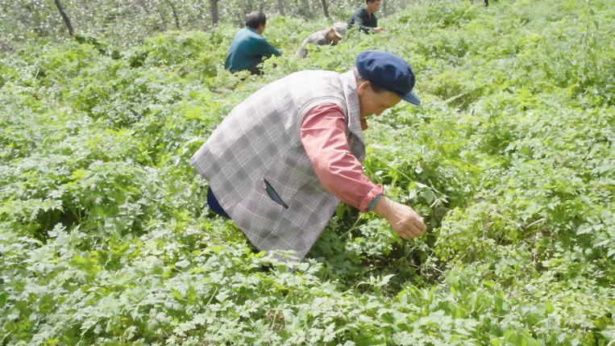
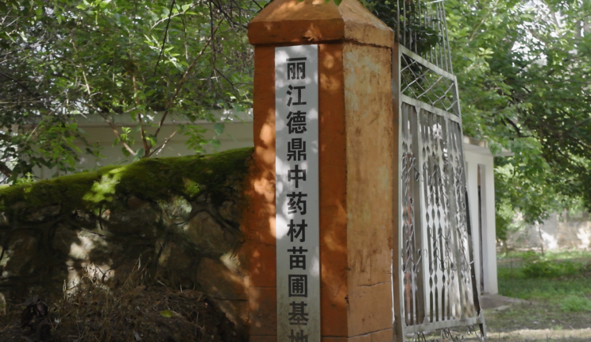
调研组在公司法定代表人熊继军的陪同下，实地察看苹果种植区及中药材种植区域，详细了解有机种植模式、养殖环保技术应用及生产管理流程。重点关注到，企业坚守绿色发展理念，通过科学种植养殖技术保障产品品质，构建可持续的生态农业体系。
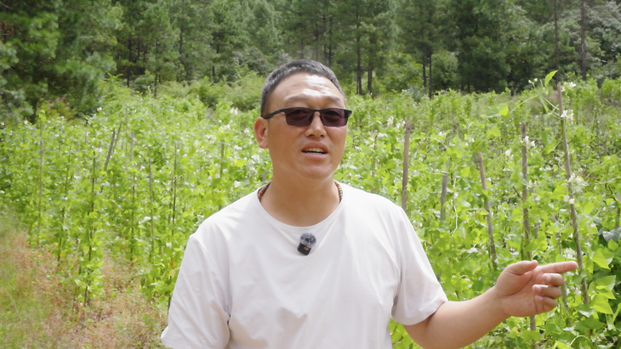
随后的交谈中，熊继军介绍了企业发展历程、核心业务布局，包括特色种植、生态养殖及乡村旅游开发规划，以及带动当地农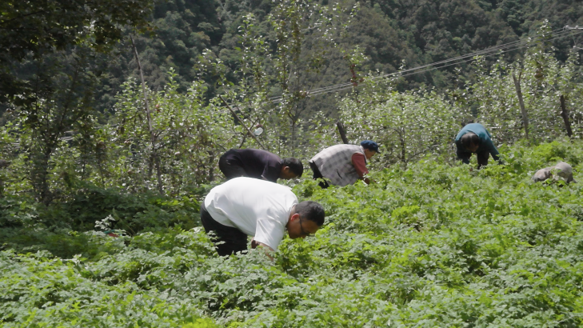户增收的相关举措。调研组对企业深耕生态农业、践行社会责任的做法给予肯定，围绕品牌打造、产业融合、市场拓展等方面提出建议，表示西促会将整合资源提供支持，助力企业扩大产业影响力。
此次调研为西促会精准服务农业企业奠定基础。下一步，西促会将持续跟踪企业需求，深化沟通协作，助力德鼎农业做强生态农业品牌，推动农业与旅游深度融合，为乡村振兴注入持续动力。

